Animation

1. Drawable Animation

* Vector Drawable: kéo ảnh mà chất lượng ảnh không bị thay đổi

1. Property animation

* Duration: thời gian chạy animation
* Time interpolation : chỉ định cách tính giá trị trong thời gian chạy
* Repeat count and behavior: chỉ định có lặp lại ko, số lần lặp lại, chỉ định xem phát ngược lại hay không
* Animator sets: nhóm các hoạt ảnh
* Frame refresh delay:
* Animate sự dụng ValueAnimator:

Navigation components

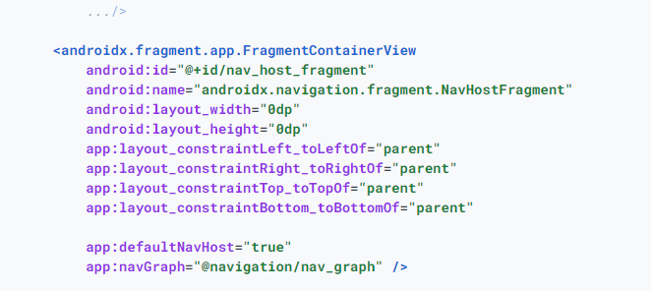

App: defaultNavHost: hệ thống fragment chặn nút back

* Navigation graph: đồ thị
* Navigation Destination: có thể là 1 màn hình hoặc 1 vài view
* Navigation Action : 1 đường dẫn từ 1 Destination đến 1 Destination khác
* Navigation Host 1 container trống để hiển thị 1 màn hình

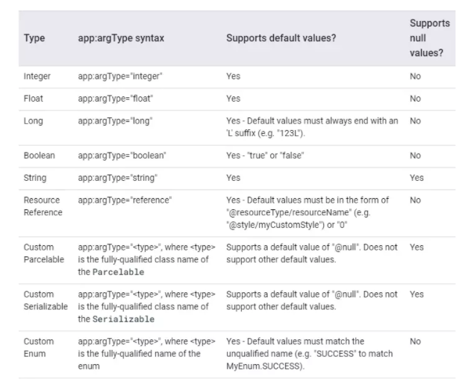

Bottom Navigation

Vuốt page:

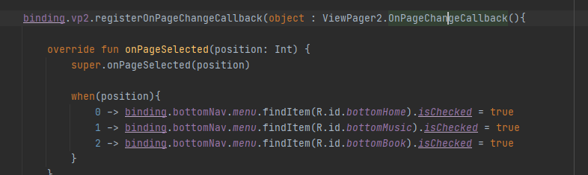

Click chọn page trên bottom:

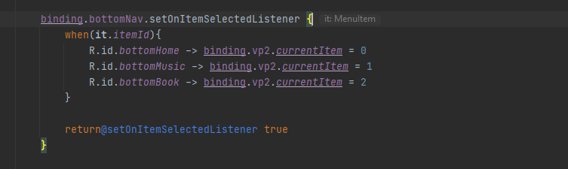

Setup tab:

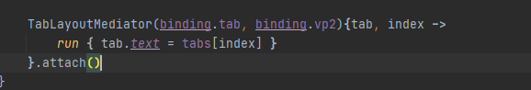

Navigation

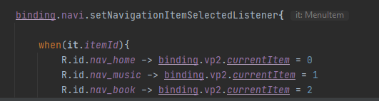

Database

1. Internal storage (chụp ảnh lưu file vào đường dẫn nào đấy

* Là bộ nhớ trong của thiết bị
* Đảm bảo chỉ có ứng dụng truy xuất được dữ liệu mà các ứng dụng khác không thể, kể cả người dung
* Uninstall App, clear App Data -> bị xóa

1. External storage

* Bộ nhớ ngoài, có thể chia sẻ dữ liệu(SDCard, bộ nhớ trong những có thể chỉnh sửa bởi người dung)
* Uninstall App, clear App -> ko bị ảnh hưởng

1. Shared preference

* Là 1 interface cho phép lưu trữ dữ liệu kiểu key-value
* Lưu trong ứng dụng và thuộc internal storage
* Không lưu đc object (lưu đc nhưng phải convert về chuỗi json)
* Apply() và commit(): apply() lưu bất đồng bộ commit thì đồng bộ, apply trả về kqua còn commit không trả về kết quả. Thường sẽ dùng apply()

1. Database

<https://developer.android.com/training/data-storage/room/relationships>

<https://viblo.asia/p/android-database-relations-trong-room-gDVK2mEn5Lj>

<https://medium.com/mindorks/android-architecture-components-room-viewmodel-and-livedata-50611793e4a9>

https://medium.com/android-news/android-architecture-components-room-relationships-bf473510c14a

//database relationships

https://medium.com/androiddevelopers/database-relations-with-room-544ab95e4542

_binding và binding get(): backing properties

Room database

Có 3 thành phần: Database, entity, DAO(đối tượng truy cập dữ liệu)

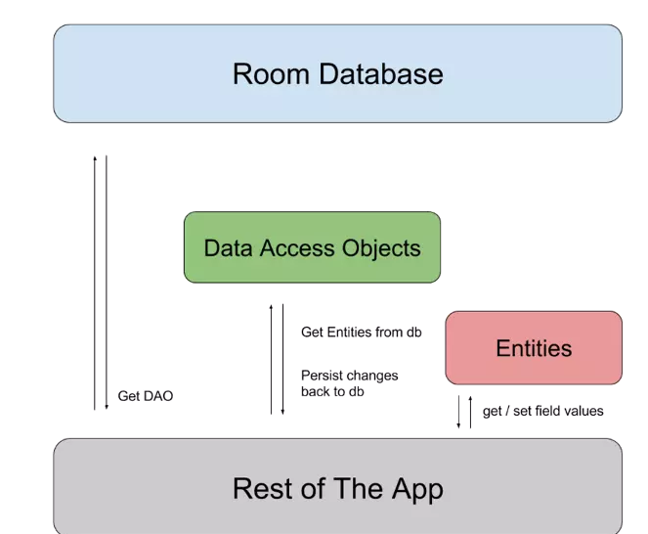

https://viblo.asia/p/android-gioi-thieu-room-persistence-library-maGK7zne5j2

1. AIDL(Android interface definition language)
2. IPC Messenger :

* Handle nhận xử lý request, theo dang first in first out , chỉ xử lý 1 request ở 1 thời điểm, xử lý message từ client chuyển sang